13/01/2013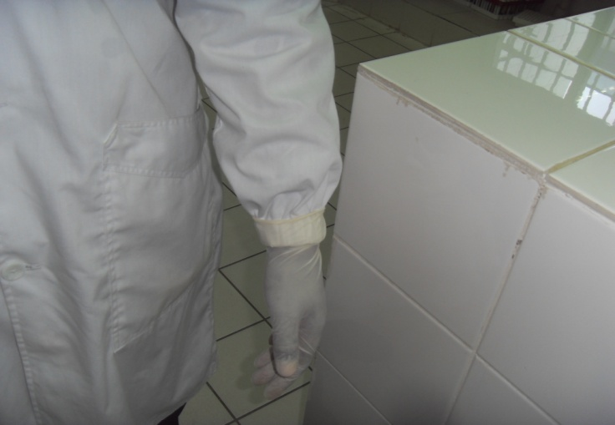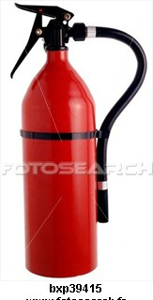
Professeur: M. KOUAME Tiémélé Ingénieur-Master en Sciences du Génie Sanitaire et Environnement, Enseignant à l’INFAS, Professeur vacataire consultant chargé de cours du Système de Management Environnemental au Groupe CSI-Pole Polytechnique de la Riviera, Sous-directeur des Infrastructures de Traitement et d’Élimination des Déchets Domestiques au Ministère de l’Environnement, de la Salubrité et du Développement Durable.

INFAS | HYGIENE ET SECURITE EN MILIEUX HOSPITALIERS

A l’usage des étudiants des années de licence

INTRODUCTION

L’hôpital est un lieu de manipulation de produits pathologiques hautement infectieux. Il est équipé de matériel potentiellement dangereux. Il utilise des produits chimiques et des réactifs de nocivité reconnue. Par conséquent, Il doit être un milieu d’application stricte de l’hygiène et de la sécurité. Cette mesure d’application stricte se justifie par les nombreuses infections, et autres accidents dont sont victimes les travailleurs de ce milieu voire les populations.
Objectifs
Les étudiants à l’issue de ce cours, doivent être capables de :
- Évaluer les risques infectieux, biologiques, chimiques et physiques.
- Prévenir ces risques.
- Traiter les différents types de déchets.
- Mettre en place une stratégie préventive.
Pan du cours
Chapitre I : Généralités
- Historique
- Définitions des termes
Chapitre II : Identifications des Dangers et Risques en milieux hospitaliers
- Méthodologie
Chapitre III : Évaluation de ces Dangers et Risques
Chapitre IV : Préventions des Risques
Chapitre V : Propreté et Traitement des Déchets

CHAPITRE I : GENERALITES
L’hygiène et la sécurité sont deux notions distinctes. Les deux prises ensemble, sont d’applications récentes en milieux hospitalier. Cependant, prises isolement, l’hygiène à l’hôpital est d’application très ancienne car faisant partie des soins. L’hygiène prévient les risques biologiques. Son manque est la source de survenue des infections nosocomiales. Les autres risques ne sont donc pas pris en charge par l’application de l’hygiène. La notion de sécurité associée à l’hygiène vient étendre la prévention en milieux hospitaliers. D’où la prise en charge total des risques dans ces milieux.
- Historique

  - Historique de l’Hygiène
Depuis le 7e siècle avant Jésus Christ, les Grecs considéraient une déesse de la sante appelée HYGIE. Elle était la déesse de la santé et de la propreté. Son père ASCLEPIOS, Dieu de la médecine et de la guérison, l’associait à la prévention des maladies et au maintien de la bonne santé.
En 1847, Ignaz Semmelweis Philipp introduisit à l’hôpital de Vienne en Autriche, la pratique de lavage des mains en milieux hospitaliers.
En 1856, Florence Nightingale, infirmière de profession, compris la pertinence de l’hygiène médicale. Grace à ses observations le lien entre les conditions de guérison et l’hygiène a été établi. Elle a été remarquable lorsque pendant la guerre de Crimée elle a introduit la propreté à l’hôpital pour sauver les blessés qui mourraient de surinfection.
  - Historique de la sécurité
La notion de sécurité en milieu hospitalier a vu son développement avec l’avènement de la Démarche Qualité.
1987 : norme québécoise : 243-813-87
Objectif
Mettre l'emphase sur l'importance de la sécurité en milieu hospitalier. Minimiser les risques encourus par les patients et tout le personnel de l'hôpital relativement aux équipements biomédicaux.
Contenu
Sécurité personnelle : mécanique corporelle, les premiers soins, équipements de secours. Sécurité physique : conséquences de fuites de radiations, gaz, liquides et autres produits toxiques (les dangers pour les patients et le personnel). Sécurité microbiologique : notions de contamination, virus, bactéries, champignons, mesures d'hygiène, techniques aseptiques. Sécurité électrique : notion du courant de fuite, étude des standards hospitaliers, code de l'électricité. Règlement, normes, règles de l'art. Instruments de vérification des normes de sécurité.
Les normes Iso 14189, 14190
- Définitions
2-1-DÉFINITIONS LEXICALES
Nous définissons les mots clés pour faciliter la compréhension de ce cours. Ici, les définitions sont celles des dictionnaires Larousse et Harraps.
1-Hygiène : ce sont des Règles et des pratiques nécessaires pour conserver et améliorer la santé.
2-Sécurité : c’est la Garantie d’une vie saine loin de tout danger
3-Biosécurité : c’est la Garantie d’une vie saine loin de tout danger biologique ou relatif à des activités biologiques.
4-Danger : c’est ce qui expose à un mal quelconque.
5-Maladie professionnelle : trouble, dérangement de la santé physique, du comportement suite à l’exercice d’une profession.
6-Risque : Danger, inconvénient, perte, préjudice éventuel garanti par une ASSURANCE.
Accident : Évènements imprévus, malheureux ou dommageables

2-2-DÉFINITIONS OPÉRATIONNELLES
Ici, il s’agit de définitions pratiques et professionnelles. Elles permettent de mieux appréhender le cours.
1-Danger : c’est le caractère intrinsèque d’un matériel, d’un objet, d’un organisme, d’une chose à causer des dommages.
2-Risque : c’est la susceptibilité ou la probabilité d’expression du danger.
3-Accident : c’est l’expression plus ou moins imprévisible du danger.
4-Maladie professionnelle : suite morbide de l’accident ou état morbide suite à l’expression plus ou moins imprévisible du danger.

Chapitre II : Identifications des Dangers et Risques en milieux hospitaliers
Méthodologie
- Outils
Paramètres :

- Indice de Gravité (G) de 1 à 4 : c’est la valeur numérique du dommage auquel expose le Risque. Les valeurs de Gravité correspondent aux données suivantes :
1=dommage morbide sans hospitalisation, réparable ;
2=dommage morbide avec hospitalisation, réparable ;
3=dommage morbide avec hospitalisation pouvant entrainer la mort, difficilement réparable ;
4= dommage morbide et létal avec hospitalisation, non réparable.
- Indice de Fréquence (F) de 1 à 4 : il indique la reproductibilité du Risque dans le temps. Ses valeurs correspondent aux données suivantes :
1= peut s’exprimer au plus une fois par année ;
2= peut s’exprimer au moins deux fois et au plus trois fois dans l’année ;
3= peut s’exprimer au moins quatre fois et au plus cinq fois dans l’année ;
4= peut s’exprimer plus de six fois dans l’année.
- Indice de non Détectabilité (D) de 1 à 4 : il indique le degré de signalement du Risque. Ses valeurs correspondent aux données suivantes :
1= détectable dans tous les cas (taux de détectabilité=100%);
2= détectable dans trois cas sur quatre cas (taux de détectabilité=75%);;
3= détectable dans deux cas sur quatre cas (taux de détectabilité=50%).
4=détectable dans moins d’un cas sur quatre (taux de détectabilité<25%).
▪ Indice de Criticité (C) de 1 à 64 : c’est la valeur estimative de l’ampleur du dommage potentiel que peut causer le Risque. Il est le produit des trois premiers indices (GXFXD). Il permet la hiérarchisation du Risque.
- Facteur de Risque relatif (Rr) : il traduit le niveau d’exposition aux Risques dans le laboratoire. Il est déterminé en fonction de l’architecture du laboratoire, de la qualification du personnel en matière de Biosécurité.
- Coefficient d’Exposition relative (Er) : c’est un facteur de l’indice d’Exposition, il permet d’estimer le taux d’accident probable par rapport à un Danger donné dans le laboratoire.
- Indice d’exposition (E) : il permet d’estimer le degré d’exposition à un Danger donné.
- Facteur de Risque intrinsèque ou spécifique (r) : il traduit le taux d’exposition propre à un Danger.
- Indicateurs d’évaluation et d’appréciation du risque.

Indice d’Exposition au danger :
C’est un indice qui nous permet d’apprécier le degré d’exposition du personnel technique aux différents Dangers.
Calcul de l’indice d’Exposition : Deux types de calculs sont proposés.
Dans le cas des dangers biologiques : l’Indice d’Exposition (E) est le rapport du nombre de tests positifs pour un danger donné et du nombre total de tests réalisés pendant trois Mois pour le danger, multiplié par 100 (cas des laboratoires).ou le rapport du nombre de personnes infectées par un germe et le nombre global de personnes ayant vécu ou séjourné dans les mêmes conditions que es infectées, multiplié par 100 (cas des salles d’hospitalisation, …).

Ex : nombre de tests de VIH réalisés=100, nombre de tests positifs=20

20
E= ─ x100=20
100
L’Indice d’exposition au VIH est donc de 20 %
Pour les autres types de dangers, cet indice est calculé par rapport au nombre de jours d’exposition au danger sur une période de trois Mois.
Ex : soit N le nombre de jours d’exposition à un danger donné en trois mois.
Soit Nt le nombre de jours de travail pendant ces trois mois.

N
E= ─ x100
Nt
-Facteur de risque (r)
Ce facteur permet de prendre en compte certaines réalités qui influencent l’exposition au danger. Ce facteur est déterminé d’avance en ce qui concerne les machines, les appareils. Il est déterminé en fonction de l’âge de manière conventionnelle. Ainsi, nous avons :
Les facteurs intrinsèques (r_{i})
De 0 à 5 ans r=1,
De 6 à 10 ans r=2
De 11 à 15 ans r=3
De 16 à 20 ans r=4
On suppose qu’après 20 ans, un appareil n’est plus fonctionnel.
Facteur de risque relatif (r_{r})
C’est un paramètre qui permet d’estimer le niveau de sécurité du service. Il est déterminé en fonction des équipements de protection individuelle et collective et du bon usage de ces équipements, de la compétence du personnel technique, de l’architecture. On déduit de ce facteur, le coefficient d’exposition qui est utilisé pour estimer les taux d’accidents en absence de données réelles (réf. : évaluation prédictive du Risque et accidents professionnels).
- Profil indiciaire du danger (PID) :
Le Profil Indiciaire du Danger nous permet de hiérarchiser les dangers.
n
PID= r.E.∑Ci
i=1
Ci: Criticités des différents risques liés au Danger.
n: nombre de criticités des risques liées au Danger
i: nombre initial de n.
E: Indice d’exposition au Danger
r: facteur de risque relatif ou intrinsèque

I-2-3-Estimation du facteur de risque relatif. Il est exprimé par les valeurs suivantes : 0,5 ; 1 ; 2 ; 3 ; 4. Ces valeurs correspondent aux caractéristiques suivantes :
Si l’équipement répond aux critères du système HACCP (Hazard Analysis and Critical Check Points) (système SAS,..), s’il existe un Comité d’Hygiène de Sécurité et Conditions de Travail, si l’architecture respecte les normes à plus de 75% avec un personnel qualifié en Hygiène et Biosécurité, r=0,5

Si l’équipement existe et est bien utilisé et si l’architecture respecte les normes à au moins 75 %, avec un personnel qualifié en Hygiène et Biosécurité r=1.

Si l’équipement existe mais est mal utilisé avec une architecture respectant au moins à 50 % les normes, r=2.
Si l’équipement n’existe pas mais que le personnel a un niveau adéquat et est consciencieux avec une architecture respectant les normes à au moins 25 %, r=3.

Si l’équipement n’existe pas et le personnel n’a pas un niveau adéquat ou l’architecture répond à moins de 25 % aux normes, r=4.

Tableau I : récapitulatif de paramètres d’évaluation
Classe de sécurité du  service | Facteurs de risque relatif r_{r} | Cœfficient d’exposition relative E_{r}
E | 0.5 | 12.5%
I | 1 | 25%
II | 2 | 50%
III | 3 | 75%
IV | 4 | 100%

Le Coefficient d’Exposition relative est un Cœfficient de l’Indice d’Exposition. Leur produit traduit le taux d’accidents probables avec une marge supérieure au taux réel. Il permet de faire une étude prédictive en l’absence de données disponibles.

Dangers et Risques identifiables
- Différents types de Dangers rencontrés à l’hôpital:
- Physiques
- Biologiques
- Thermiques
- Chimiques
- Electriques
- Radioactifs

- DIFFÉRENTS TYPES DE RISQUES
Il existe plusieurs types de Risques à savoir :
1-Risques d’origine physique : Ce sont des risques engendrés par des Dangers physiques.
1-1-Risques d’origine architecturale
L’architecture du laboratoire doit respecter des normes. Dans le cas contraire, elle expose à des risques : asphyxie, étouffement, chute de matériaux, affections péri articulaires. Chute de murs, chute de plafond, chute de verre.
1-2- poudre pour préparation de milieux : ce sont des poudres pour milieux de culture qui exposent aux Risques de pneumoconioses
1-3-objets coupants et piquants : ce sont des objets en verre ou en métal qui exposent aux Risques de coupure ou de piqûre
2-Risques d’origine biologique : ce sont des Risques liés aux Microorganismes.
2-1 Risques d’origine bactérienne : Ce sont les Risques infectieux, les Risques d’intoxication, les Risques de souillure locale, les Risques d’épidémie, les Risques de pollution environnementale, les Risques de souillure vestimentaire, les Risques de contamination,…
2-2 Risques d’origine parasitaire : ce sont les Risques d’infestations parasitaires : Ankylostomiase, amibiase, candidose,…
2-3-Risques d’origine virale : ce sont les risques d’Infections virales
3- Risques d’origine chimique : ce sont les intoxications, les brûlures, les explosions, les hémopathies, les insuffisances respiratoires, les atteintes oculaires, les incendies, l’asphyxie, le cancer,… .
4-Risques d’origine thermique : ce sont les brûlures, les incendies, les explosions,…
Tous les appareils chauffant exposent à des risques très élevés si leur manipulation et leur entretien ne sont pas maîtrisés
5- Risques d’origine électrique : ce sont les Risques de Brûlure, d’électrocution, d’électrisation.
L’électrocution conduit à la mort par arrêt cardiaque alors que l’électrisation provoque simplement une tétanisation musculaire, une asphyxie et des brûlures.
6- Risques d’origine radioactive : ce sont Les rayons ionisants qui sont à l’origine d’affections telles que l’hémopathie, le cancer. Il existe deux types de risques :
- les Risques stochastiques (aléatoires),
- les Risques déterministes (effets connus).
Pour prévenir ces risques d’expositions aux accidents dans les laboratoires, des mesures préventives ont été élaborées. Ces mesures sont adoptées selon les moyens et le degré d’exposition des laboratoires.
Des stratégies de correction ou de réparation des dommages causés par les accidents sont élaborées. Tout ceci concourt à la maîtrise de la gestion des risques et accidents d’où la maîtrise de la gestion de l’Hygiène et de la sécurité.

Chapitre III Evaluation des dangers et risques
L’évaluation des risques consiste à estimer les indices d’exposition à chacun des dangers relatifs à ces risques identifiés, à estimer leur indices (gravité, fréquence, non détectabilité et criticité) afin de les hiérarchiser pour prioriser les actions à mener.
Les dangers pourraient par la même occasion être hiérarchisés.
Dans la cadre de la gestion de ces risques et des accidents qui en découlent, l’on pourrait estimer les taux d’accidents probables.
Il s’agit d’une application au niveau licence.
Les tableaux ci-dessous permettent de réussir cette évaluation.

Dangers biologiques
Dangers | classe | Nombre total  de tests | Nombre de tests positifs | Indice d’exposition | Profil indiciaire du danger | N°d’ordre

Applicable au laboratoire

 |  | Fréquence d’utilisation | Indice d’exposition | Facteur de risque relatif | Profil indiciaire du danger | N°  d’ordre
Dangers  chimiques | Éther
Dangers  chimiques | Gaz butane
Dangers  chimiques | H₂S
Dangers  chimiques | Xylène ou Toluène
Dangers  chimiques | Acide ou Base
Dangers  thermiques | Feu
Dangers  thermiques | Poupinel
Dangers  thermiques | Autoclave
Dangers  thermiques | Plaque chauffante
Dangers  thermiques | Coagulateur de milieux
Dangers  thermiques | Distillateur
Dangers  physiques | Aiguille de prélèvement
Dangers  physiques | Vitre
Dangers  physiques | plafond
Dangers  physiques | poudre de milieux de  Culture en
Dangers  physiques | Mur
Danger  électrique | Tension électrique
Dangers  radioactifs | Carbone 14 et charbon actif

Dangers | Facteurs et situations favorisants | Risques | Gravité | Fréquence | Non Détectabilité | Criticité | N°  D’ordre
 | Blouses non adaptées | Souillure de vêtements civils | 2 | 4 | 4 | 32 | 1
 | Manque d’étanchéité, absence de lavabo, absence de vestiaire | Souillure locale | 2 | 4 | 4 | 32 | 1
 | Mains souillées, entretien inadéquat | contamination | 2 | 4 | 4 | 32 | 1
 | Absence de poste de sécurité,  Gestes non contrôlés | Aérosol | 2 | 3 | 4 | 24 | 2
 | Port de stylo de travail à la bouche, onychophagie, consommation d’aliments au laboratoire | intoxication | 2 | 3 | 3 | 18 | 3
 | Ouverture de la peau non protégée, contact avec la muqueuse | infectieux | 2 | 4 | 2 | 16 | 4
 | Rejet d’objets souillés dans la nature,  Laboratoire non fermé | Pollution environne-  mentale | 2 | 2 | 4 | 16 | 4
 | Rejet de cultures sans destruction,  Transport de blouse souillée en lieux propres | épidémie | 2 | 1 | 3 | 6 | 5

Dangers chimiques | Facteurs et  Situations  favorisants | Risques | Gravité | Fréquence | Non  Détectabilité | Criticité | N°  D’ordre
Produits toxiques | Inhalation  Consommation  D’aliments.  Pipetage à la bouche | Attaque hépatique  Troubles respiratoires | 4 | 4 | 4 | 64 | 1
Produits toxiques | Inhalation  Consommation  D’aliments.  Pipetage à la bouche | Troubles hématologiques | 4 | 3 | 4 | 48 | 2
Produits  corrosifs | Manipulation  sans protection | Brûlure,  Corrosion dermique | 3 | 3 | 4 | 36 | 1
Produits  corrosifs | Contact avec  matériel de  travail | destruction | 2 | 4 | 4 | 32 | 2
Produits inflammables  et toxiques | Proche d’une  Source de  chaleur | incendie | 4 | 4 | 4 | 64 | 1
Produits inflammables  et toxiques | fuite | incendie | 4 | 2 | 4 | 32 | 2
Produits inflammables  et toxiques | Conduit périmé | fuite | 3 | 2 | 2 | 12 | 3
Produits  explosifs | Proche d’une  Source de chaleur | explosion | 4 | 4 | 4 | 64 | 1
Produits  explosifs | Mélange ignorant | explosion | 4 | 3 | 4 | 48 | 2
Produits  mutagènes | Manipulation  par une femme  enceinte. | Mutation  génétique | 4 | 4 | 4 | 64 | 1
Produits  cancérigènes | Manipulation  sans protection  exposition prolongée | cancer | 4 | 3 | 4 | 48 | 1

Facteurs et  Situations  favorisants | Dangers | Risques | Gravité | Fréquence | Non Détectabilité | Criticité | N°  D’ordre
Piqûre par  Objets souillés,  contaminés | physiques  Objets métalliques  Piquants ou  tranchants | infection | 4 | 4 | 4 | 64 | 1
Recapuchonnage  Ou manipulation  Sans précaution |  | Piqûres | 2 | 4 | 4 | 32 | 2
Proche de produits  inflammables | Danger thermique  Feu | Incendie  de  source inflammable | 4 | 4 | 4 | 64 | 1
Absence d’extincteurs |  | Incendie  Grave | 4 | 4 | 4 | 64 | 1
Proche de produit  combustible |  | Incendie de source combustible | 4 | 3 | 4 | 48 | 2
Portes ouvrant  Sur l’intérieur |  | Étouffement  en cas d’incendie | 3 | 4 | 4 | 48 | 2
Autoclavage  de matériel avec  trace de produits  explosifs ou fla-  cons remplis à  fond. | Autoclave | explosion | 4 | 2 | 4 | 32 | 1
Court-circuit.  Mauvais usage.  Manque d’entretien |  | incendie | 4 | 2 | 4 | 32 | 1
Ouverture avant  Refroidissement. |  | Brûlure | 4 | 3 | 1 | 12 | 2
Mise sous  tension en  absence. |  | incendie | 4 | 2 | 1 | 8 | 3

Dangers thermiques | Facteurs et  Situations  favorisants | Risques | Gravité | Fréquence | non. Détectabilité | Criticité | N°  D’ordre
Poupinel | Court-circuit.  Introduction de  Matières inflammables, manque  D’entretien. | incendie | 4 | 4 | 4 | 64 | 1
Poupinel | Introduction de  Matière explosive. | explosion | 4 | 2 | 4 | 32 | 2
Poupinel | Ouverture avant  Refroidissement. | brûlure | 3 | 1 | 4 | 12 | 3
Plaque  chauffante | Mise sous  tension en  absence. | incendie | 4 | 4 | 4 | 64 | 1
Plaque  chauffante | Mauvais entre-  tien | électrocution | 4 | 2 | 4 | 32 | 2

Dangers  électriques | Facteurs et  Situations  favorisants | Risques | Gravité | Fréquence | non Détectabilité | Criticité | N°d’ordre
électricité | Fils électriques dénudés ou passant dans l’humidité.  Intervention sur appareil sous tension | électrocution | 4 | 4 | 4 | 64 | 1
électricité | Fils électriques dénudés ou passant dans l’humidité.  Intervention sur appareil sous tension | électrisation | 3 | 4 | 4 | 48 | 2
Produits  et matériel  radioactifs | Exposition  Aux irradiations | Stochastiques  (effets aléatoires) | 4 | 4 | 4 | 64 | 1
Produits  et matériel  radioactifs | Exposition  Aux irradiations | Déterministes  (effets connus) | 4 | 3 | 4 | 48 | 2

Chapitre IV : Préventions des Risques
Avant d’aborder la prévention, il est bon de savoir les différentes voies de contamination.
DIFFÉRENTES VOIES DE CONTAMINATION
Classiquement, il y a trois types de voies de pénétration des agents biologiques dans l’organisme en milieu professionnel. Ce sont :
1- LA VOIE AÉRIENNE
C’est la principale voie d’entrée des agents biologiques, mais aussi la plus insidieuse, qu’elle se fasse par aérosols inhalés ou par ingestion accidentelle.
Entre 1987 et 1991, 10 % des tuberculoses professionnelles déclarées ont été transmises par aérosol. Les centrifugeuses non fermées ou ouvertes avant leur arrêt complet ou les vortex à tubes non bouchés, toux non protégée de malades sont les sources de contamination professionnelle.
Huit (8) laborantins ont développé une brucellose aigue six semaines après décongélation d’un isolat de Brucella melitensis provenant d’un patient hospitalisé trois ans plus tôt. On a également décrit des cas de tuberculose transmise par gaine d’aération d’un laboratoire.
Souvent, le non respect des règles élémentaires d’hygiène expose malheureusement, à un bon nombre de contaminations. Manger ou fumer dans les lieux de niveau de sécurité 3 et 4, porter ses mains à la bouche sans les avoir lavées sont autant d’erreurs à ne pas commettre.
2-LA VOIE CUTANÉO-MUQUEUSE.
Elle se décompose en trois catégories :
Effraction cutanée (piqûre ou coupure accidentelles, projections sur une peau lésée) : VIH (Virus de l’Immunodéficience Humaine) , VHB (Virus de l’Hépatite B), VHC (Virus de l’Hépatite C), tuberculose cutanée d’inoculation.

Projection sur une muqueuse : VIH, VHB, VHC, trachome (ophtalmie causée par Chlamydia trachomatis)
Projection sur la peau saine : Cette voie est suspectée pour les Leptospires et HSV. Selon la note d’information de la Direction Générale de la Santé Française DGS/DH/DRT n° 666 du 28 Octobre 1991, le premier cas de contamination professionnelle au VIH par projection, a été rapporté en 1984.
De 1984 à 1996, 79 cas de séroconversions prouvées après accident professionnel ont été rapportés chez des professionnels de santé, dans les pays industrialisés.
En France, en Décembre 1995 on a comptabilisé 10 séroconversions certaines.
Aux États Unis, le CDC (Center for Diseases Control) a reconnu 46 cas de séroconversions professionnelles après exposition.
16 cas ont été rapportés par des pays d’Europe, 3 par l’Afrique du Sud et 4 par l’Australie.
76 des 79 cas de contamination sont faits par piqûre ou blessures, 3 cas de contamination cutanéomuqueuse.
Une étude menée à l’AP-HP de 1990 à 1992 par le GERES (Groupe d’Étude sur le Risque d’Exposition au Sang) a montré que sur 3160 accidents d’exposition au sang, 116 sont survenus chez les techniciens de laboratoire en France.
3- VOIE DIGESTIVE
Elle est toujours due à une défaillance dans les mesures d’hygiène individuelle (défaut de lavage des mains, onychophagie ou à des erreurs techniques : pipetage à la bouche). La consommation d’aliments au laboratoire et les lieux de niveau de risque 3 et 4, est un acte favorisant le risque infectieux par la voie digestive.

- PRÉVENTION DES RISQUES BIOLOGIQUES
Il existe deux types de prévention :
La prévention technique,
La prévention médicale.
1-1-PRÉVENTION TECHNIQUE DU RISQUE BIOLOGIQUE.
La prévention du risque biologique est par principe primaire: elle consiste à éviter le contact entre les agents biologiques et l’homme par l’application des mesures d’hygiène élémentaires d’une part et l’usage des moyens techniques ou matériels de protection d’autre part.
Les moyens techniques sont représentés, à l’échelle du poste de travail par le PSM (Poste de Sécurité Microbiologique) et à l’échelle des locaux par les niveaux de confinement biologiques (classification des microorganismes selon leur pathogénicité) pour ce qui concerne les laboratoires de biologie.
Les moyens matériels individuels ou collectifs de protection constituent l’essentiel de cette prévention.
1-2-Différents types de postes de sécurité.
Ce sont des enceintes servant de postes de travail sécurisé communément appelées hottes.
TYPE I (PSM I)
Il protège le manipulateur par la création d’un flux d’air entrant dans l’enceinte.
Il protège l’environnement par filtration de l’air de l’enceinte à travers un filtre à très haute efficacité. Le produit manipulé n’est pas protégé puisqu’en contact avec l’air du laboratoire.
TYPE II (PSM II)
Il protège le manipulateur par aspiration créée au bord avant du plan de travail (barrière immatérielle entre lui et le produit).
Il protège l’environnement par filtration de l’air de l’enceinte à travers un filtre à très haute efficacité.
Il protège aussi le produit manipulé par flux d’air descendant préalablement filtré à travers un filtre à très haute efficacité. Cette protection diminue également les contaminations croisées entre deux produits manipulés simultanément.
TYPE III (PSM III)
Il protège le manipulateur totalement en dehors de l’enceinte dans laquelle est manipulé le produit par l’intermédiaire de gants (manchons souples terminés par des gants). Il protège l’environnement par filtration de l’air de l’enceinte à travers deux filtres à très haute efficacité en série.
Il protège le prélèvement en l’empêchant d’être en contact avec l’air du laboratoire.
Il ne protège pas contre les contaminations croisées par absence de flux luminaire dans l’enceinte.
L’utilisation du type dépend du groupe de pathogénicité des organismes manipulés.
Les micro-organismes du groupe IV doivent être manipulés avec le type III.
1-2-1-Conseils d’utilisation des PSM
- Ne pas allumer les lampes UV plus d’un quart d’heure avant utilisation (risque de détérioration des matériaux du PSM),
- Mettre l’appareil en marche au moins 15mn avant de travailler,
- Nettoyer avant et après chaque utilisation les paillasses avec de l’alcool à 70 °,
- N’utiliser que du matériel stérile,
- Ne pas perturber le flux laminaire (pas de bec bunsen, éviter les mouvements brusques et rapides, ne pas encombrer le plan de travail),
- Faire effectuer les opérations d’entretien par un spécialiste (contrat d’entretien pour opérations sur les filtres après décontamination au formol),
- Les filtres sont des déchets biologiques et doivent être incinérés.
- N’utiliser pour leur nettoyage que du matériel stérile.

2-PRÉVENTION MÉDICALE DU RISQUE
C’est un ensemble de mesures permettant d’assurer la protection des travailleurs.
2-1-La surveillance médicale spécialisée
Après les mesures techniques, un deuxième degré de prévention est représenté par les vaccinations obligatoires du personnel exposé.
En dehors du cadre règlementaire minimal, des modalités de surveillance médicale sont laissées à l’appréciation du médecin du travail qui a toute liberté de proposer aux salariés des examens cliniques ou complémentaires.
Il a également pour rôle de conduire l’étude des conditions de travail. Il s’agit, aux yeux du code de travail international (art.R231-65), d’une surveillance médicale spéciale dont la fréquence est laissée à son appréciation. Mais cette fréquence ne peut en aucun cas être inférieure à un renouvellement de fiche d’aptitude par an.
S’il s’avère qu’un travailleur est atteint d’une maladie professionnelle, le médecin du travail a pour mission d’examiner tout le personnel susceptible d’avoir été exposé au même risque biologique et de prescrire d’éventuels examens complémentaires.
2-2-La prophylaxie vaccinale
Les indications des vaccins du personnel sont fonctions des activités qu’il mène et sont en constante évolution.
Elle est soit obligatoire, soit recommandée. Elles ne remette pas en cause le principe de la primauté de la prévention technique individuelle et collective obligatoire du risque. Toutes les vaccinations, même obligatoires, sont soumises à l’accord du salarié après information claire et précise de son médecin du travail.
Les personnels visés sont nommés par les articles 1…10 (loi du 18 janvier 1991) et L.215 du code de la santé publique (loi du 18 janvier 1994 et décret du 05 septembre 1996).
Le personnel de laboratoire d’analyses médicales est soumis à titre d’exemple, à l’obligation vaccinale contre :
- le tétanos,
- la poliomyélite (vaccin injectable),
- la diphtérie,
- la typhoïde,
- l’hépatite B,
- l’Hépatite A,
- la rage,
- la Leptospirose,
- la Grippe,
- la Rubéole pour les femmes non immunisées,
- la tuberculose (obligation d’immunité et non de vaccination) : IDR.
Les sujets fournissant un certificat médical attestant d’une contre-indication dont la liste est fixée par arrêté ministériel : définitive pour les déficits immunitaires, acquis ou congénitaux, temporaires pour les dermatoses en évolution.
Les sujets IDR positifs sont considérés comme ayant satisfait à l’obligation vaccinale.
Les sujets IDR négatifs après deux vaccinations au moins par le BCG sont considérés comme ayant satisfait aux obligations de la loi.
D’autres vaccinations sont recommandées en fonction du risque spécifique évalué par le médecin.
La vaccination engage la responsabilité de l’employeur (le défaut est une faute grave en cas de maladie professionnelle). Elle engage également la responsabilité du médecin du travail (il assure la responsabilité des accidents post vaccinaux). La responsabilité après une vaccination obligatoire relève de l’État (art L10-1).

3-Prévention des risques chimiques
La prévention des risques chimiques repose sur la connaissance des pictogrammes
La prévention des risques chimiques est assurée par la connaissance des pictogrammes, des phrases de risque et des conseils de prudence.
Phrases de risques
Ce sont des phrases de type R_{n}
n étant un entier naturel allant de 1 à 68. Ces phrases donnent des informations sur les risques auxquels sont exposés les opérateurs travaillant avec les produits dont les emballages ont ces inscriptions.

Produits chimiques: emballage, étiquetage, phrase de risque
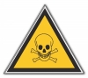

Pour l’emballage et l’étiquetage des substances et préparations, ce sont les articles L. 4411-6, et les articles R. 4411-3 à R. 4411-6 du code du travail, ainsi que les arrêtés du 20 avril 1994, et l’arrêté du 9 Novembre 2004 qui s'appliquent.

Emballage, étiquetage des produits chimiques: articles du code du travail

Article L. 4411-6 (ancien article L. 231-6 du code du travail)
Sans préjudice de l'application des dispositions légales non prévues par le présent code, les vendeurs ou distributeurs de substances ou de préparations dangereuses, ainsi que les employeurs qui en font usage, procèdent à l'étiquetage de ces substances ou préparations dans des conditions déterminées par voie réglementaire.

Article R. 4411-3 (ancien article R. 231-51)
On entend par substances, les éléments chimiques et leurs composés tels qu'ils se présentent à l'état naturel ou tels qu'ils sont obtenus par tout procédé de production contenant éventuellement tout additif nécessaire pour préserver la stabilité du produit et toute impureté résultant du procédé, à l'exclusion de tout solvant pouvant être séparé sans affecter la stabilité de la substance ni modifier sa composition.

Article R. 4411-4 (ancien article R. 231-51)
On entend par préparations, les mélanges ou solutions composés de deux substances ou plus.

Article R. 4411-5 (ancien article R. 231-51)
On entend par intermédiaire de synthèse, une substance chimique produite, conservée ou utilisée uniquement pour un traitement chimique afin d'être transformée en une autre ou en d'autres substances chimiques.

Emballage et étiquetage des produits chimiques
Les étiquettes des produits chimiques comportent des pictogrammes:
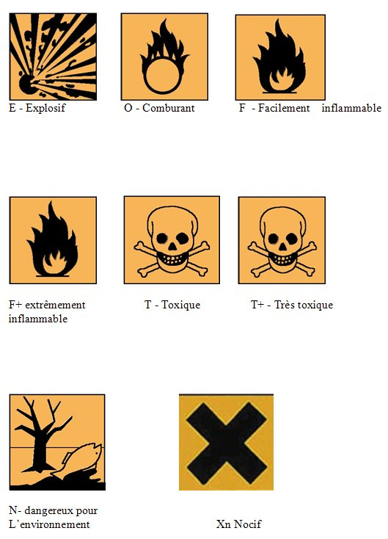

Phrases de Risques R
Les étiquettes des produits chimiques comportent également des phrases de risque qui renseignent sur nature des risques particuliers attribués aux substances et préparations dangereuses (phrases R).
- R 1 Explosif à l'état sec.
- R 2 Risque d'explosion par le choc, la friction, le feu ou d'autres sources d'ignition.
- R 3 Grand risque d'explosion par le choc, la friction, le feu ou d'autres sources d'ignition.
- R 4 Forme des composés métalliques explosifs très sensibles.
- R 5 Danger d'explosion sous l'action de la chaleur.
- R 6 Danger d'explosion en contact ou sans contact avec l'air.
- R 7 Peut provoquer un incendie.
- R 8 Favorise l'inflammation des matières combustibles.
- R 9 Peut exploser en mélange avec des matières combustibles.
- R 10 Inflammable.
- R 11 Facilement inflammable.
- R 12 Extrêmement inflammable.
- R 14 Réagit violemment au contact de l'eau.
- R 15 Au contact de l'eau, dégage des gaz extrêmement inflammables.
- R 16 Peut exploser en mélange avec des substances comburantes.
- R 17 Spontanément inflammable à l'air.
- R 18 Lors de l'utilisation, formation possible de mélange vapeur-air inflammable/explosif.
- R 19 Peut former des peroxydes explosifs.
- R 20 Nocif par inhalation.
- R 21 Nocif par contact avec la peau.
- R 22 Nocif en cas d'ingestion.
- R 23 Toxique par inhalation.
- R 24 Toxique par contact avec la peau.
- R 25 Toxique en cas d'ingestion.
- R 26 Très toxique par inhalation.
- R 27 Très toxique par contact avec la peau.
- R 28 Très toxique en cas d'ingestion.
- R 29 Au contact de l'eau, dégage des gaz toxiques.
- R 30 Peut devenir facilement inflammable pendant l'utilisation.
- R 31 Au contact d'un acide, dégage un gaz toxique.
- R 32 Au contact d'un acide, dégage un gaz très toxique.
- R 33 Danger d'effets cumulatifs.
- R 34 Provoque des brûlures.
- R 35 Provoque de graves brûlures.
- R 36 Irritant pour les yeux.
- R 37 Irritant pour les voies respiratoires.
- R 38 Irritant pour la peau.
- R 39 Danger d'effets irréversibles très graves.
- R 40 Effet cancérogène suspecté. Preuves insuffisantes (cancérogènes de catégorie 3).
- R 41 Risque de lésions oculaires graves.
- R 42 Peut entraîner une sensibilisation par inhalation.
- R 43 Peut entraîner une sensibilisation par contact avec la peau.
- R 44 Risque d'explosion si chauffé en ambiance confinée.
- R 45 Peut causer le cancer.
- R 46 Peut causer des altérations génétiques héréditaires.
- R47 non attribuée (risque d’effets graves pour la santé en cas d’explosion)
- R 48 Risque d'effets graves pour la santé en cas d'exposition prolongée.
- R 49 Peut causer le cancer par inhalation.
- R 50 Très toxique pour les organismes aquatiques.
- R 51 Toxique pour les organismes aquatiques.
- R 52 Nocif pour les organismes aquatiques.
- R 53 Peut entraîner des effets néfastes à long terme pour l'environnement aquatique.
- R 54 Toxique pour la flore.
- R 55 Toxique pour la faune.
- R 56 Toxique pour les organismes du sol.
- R 57 Toxique pour les abeilles.
- R 58 Peut entraîner des effets néfastes à long terme pour l'environnement.
- R 59 Dangereux pour la couche d'ozone.
- R 60 Peut altérer la fertilité.
- R 61 Risque pendant la grossesse d'effets néfastes pour l'enfant.
- R 62 Risque possible d'altération de la fertilité.
- R 63 Risque possible pendant la grossesse d'effets néfastes pour l'enfant.
- R 64 Risque possible pour les bébés nourris au lait maternel.
- R 65 Nocif: peut provoquer une atteinte des poumons en cas d'ingestion.
- R 66 : l'exposition répétée peut provoquer dessèchement ou gerçures de la peau.
- R 67 : l'inhalation de vapeurs peut provoquer somnolences et vertiges
- R 68 : Possibilité d'effets irréversibles (mutagènes de catégorie 3).

Combinaison des phrases R
Ces combinaisons permettent de donner plusieurs renseignement en une fois.
- R 14/15 Réagit violemment au contact de l'eau en dégageant des gaz extrêmement inflammables.
- R 15/29 Au contact de l'eau, dégage des gaz toxiques et extrêmement inflammables.
- R 20/21 Nocif par inhalation et par contact avec la peau.
- R 20/22 Nocif par inhalation et par ingestion.
- R 20/21/22 Nocif par inhalation, par contact avec la peau et par ingestion.
- R 21/22 Nocif par contact avec la peau et par ingestion.
- R 23/24 Toxique par inhalation et par contact avec la peau.
- R 23/25 Toxique par inhalation et par ingestion.
- R 23/24/25 Toxique par inhalation, par contact avec la peau et par ingestion.
- R 24/25 Toxique par contact avec la peau et par ingestion.
- R 26/27 Très toxique par inhalation et par contact avec la peau.
- R 26/28 Très toxique par inhalation et par ingestion.
- R 26/27/28 Très toxique par inhalation, par contact avec la peau et par ingestion.
- R 27/28 Très toxique par contact avec la peau et par ingestion.
- R 36/37 Irritant pour les yeux et les voies respiratoires.
- R 36/38 Irritant pour les yeux et la peau.
- R 36/37/38 Irritant pour les yeux, les voies respiratoires et la peau.
- R 37/38 Irritant pour les voies respiratoires et la peau.
- R 39/23 Toxique : danger d'effets irréversibles très graves par inhalation.
- R 39/24 Toxique : danger d'effets irréversibles très graves par contact avec la peau.
- R 39/25 Toxique : danger d'effets irréversibles très graves par ingestion.
- R 39/23/24 Toxique : danger d'effets irréversibles très graves par inhalation et par contact avec la peau.
- R 39/23/25 Toxique : danger d'effets irréversibles très graves par inhalation et par ingestion.
- R 39/24/25 Toxique : danger d'effets irréversibles très graves par contact avec la peau et par ingestion.
- R 39/23/24/25 Toxique : danger d'effets irréversibles très graves par inhalation, par contact avec la peau et par ingestion.
- R 39/26 Très toxique : danger d'effets irréversibles très graves par inhalation.
- R 39/27 Très toxique : danger d'effets irréversibles très graves par contact avec la peau.
- R 39/28 Très toxique : danger d'effets irréversibles très graves par ingestion.
- R 39/26/27 Très toxique : danger d'effets irréversibles très graves par inhalation et par contact avec la peau.
- R 39/26/28 Très toxique : danger d'effets irréversibles très graves par inhalation et par ingestion.
- R 39/27/28 Très toxique : danger d'effets irréversibles très graves par contact avec la peau et par ingestion.
- R 39/26/27/28 Très toxique: danger d'effets irréversibles très graves par inhalation, par contact avec la peau et par ingestion.
- R 42/43 Peut entraîner une sensibilisation par inhalation et contact avec la peau.
- R 48/20 Nocif : risque d'effets graves pour la santé en cas d'exposition prolongée par inhalation.
- R 48/21 Nocif : risque d'effets graves pour la santé en cas d'exposition prolongée par contact avec la peau.
- R 48/22 Nocif : risque d'effets graves pour la santé en cas d'exposition prolongée par ingestion.
- R 48/20/21 Nocif : risque d'effets graves pour la santé en cas d'exposition prolongée par inhalation et par contact avec la peau.
- R 48/20/22 Nocif : risque d'effets graves pour la santé en cas d'exposition prolongée par inhalation et par ingestion.
- R 48/21/22 Nocif : risque d'effets graves pour la santé en cas d'exposition prolongée par contact avec la peau et par ingestion.
- R 48/20/21/22 Nocif : risque d'effets graves pour la santé en cas d'exposition prolongée par inhalation, contact avec la peau et ingestion.
- R 48/23 Toxique : risque d'effets graves pour la santé en cas d'exposition prolongée par inhalation.
- R 48/24 Toxique : risque d'effets graves pour la santé en cas d'exposition prolongée par contact avec la peau.
- R 48/25 Toxique : risque d'effets graves pour la santé en cas d'exposition prolongée par ingestion.
- R 48/23/24 Toxique : risque d'effets graves pour la santé en cas d'exposition prolongée par inhalation et par contact avec la peau.
- R 48/23/25 Toxique : risque d'effets graves pour la santé en cas d'exposition prolongée par inhalation et par ingestion.
- R 48/24/25 Toxique : risque d'effets graves pour la santé en cas d'exposition prolongée par contact avec la peau et par ingestion.
- R 48/23/24/25 Toxique : risque d'effets graves pour la santé en cas d'exposition prolongée par inhalation, par contact avec la peau et par ingestion.
- R 50/53 Très toxique pour les organismes aquatiques, peut entraîner des effets néfastes à long terme pour l'environnement aquatique.
- R 51/53 Toxique pour les organismes aquatiques, peut entraîner des effets néfastes à long terme pour l'environnement aquatique.
- R 52/53 Nocif pour les organismes aquatiques, peut entraîner des effets néfastes à long terme pour l'environnement aquatique.
- R 68/20 Nocif : possibilité d'effets irréversibles par inhalation.
- R 68/21 Nocif : possibilité d'effets irréversibles par contact avec la peau.
- R 68/22 Nocif : possibilité d'effets irréversibles par ingestion.
- R 68/20/21 Nocif : possibilité d'effets irréversibles par inhalation et par contact avec la peau.
- R 68/20/22 Nocif : possibilité d'effets irréversibles par inhalation et par ingestion.
- R 68/21/22 Nocif : possibilité d'effets irréversibles par contact avec la peau et par ingestion.
- R 68/20/21/22 Nocif : possibilité d'effets irréversibles par inhalation, par contact avec la peau et par ingestion.

Les phrases S
Elles servent à donner des Conseils de prudence concernant les substances et préparations dangereuses (phrases S).
- S 1 Conserver sous clé.
- S 2 Conserver hors de la portée des enfants.
- S 3 Conserver dans un endroit frais.
- S 4 Conserver à l'écart de tout local d'habitation.
- S 5 Conserver sous ... (liquide approprié à spécifier par le fabricant).
- S 6 Conserver sous ... (gaz inerte à spécifier par le fabricant).
- S 7 Conserver le récipient bien fermé.
- S 8 Conserver le récipient à l'abri de l'humidité.
- S 9 Conserver le récipient dans un endroit bien ventilé.
- S 12 Ne pas fermer hermétiquement le récipient.
- S 13 Conserver à l'écart des aliments et boissons y compris ceux pour animaux.
- S 14 Conserver à l'écart des ... (matière(s) incompatible(s) à indiquer par le fabricant).
- S 15 Conserver à l'écart de la chaleur.
- S 16 Conserver à l'écart de toute flamme ou source d'étincelles - Ne pas fumer.
- S 17 Tenir à l'écart des matières combustibles.
- S 18 Manipuler et ouvrir le récipient avec prudence.
- S 20 Ne pas manger et ne pas boire pendant l'utilisation.
- S 21 Ne pas fumer pendant l'utilisation.
- S 22 Ne pas respirer les poussières.
- S 23 Ne pas respirer les gaz/vapeurs/ fumées/aérosols (terme(s) approprié(s) à indiquer par le fabricant).
- S 24 Éviter le contact avec la peau.
- S 25 Éviter le contact avec les yeux.
- S 26 En cas de contact avec les yeux, laver immédiatement et abondamment avec de l'eau et consulter un spécialiste.
- S 27 Enlever immédiatement tout vêtement souillé ou éclaboussé.
- S 28 Après contact avec la peau, se laver immédiatement et abondamment avec ...(produits appropriés à indiquer par le fabricant).
- S 29 : Ne pas jeter les résidus à l'égout.
- S 30 Ne jamais verser de l'eau dans ce produit.
- S 33 Éviter l'accumulation de charges électrostatiques.
- S 35 Ne se débarrasser de ce produit et de son récipient qu'en prenant toute précaution d'usage.
- S 36 Porter un vêtement de protection approprié.
- S 37 Porter des gants appropriés.
- S 38 En cas de ventilation insuffisante, porter un appareil respiratoire approprié.
- S 39 Porter un appareil de protection des yeux/du visage.
- S 40 Pour nettoyer le sol ou les objets souillés par ce produit, utiliser ... (à préciser par le fabricant).
- S 41 En cas d'incendié et/ou d'explosion ne pas respirer les fumées.
- S 42 Pendant les fumigations/pulvérisations porter un appareil respiratoire approprié (terme(s) approprié(s) à indiquer par le fabricant).
- S 43 En cas d'incendie utiliser... (moyens d'extinction à préciser par le fabricant. Si l'eau augmente /es risques, ajouter " Ne jamais utiliser d'eau " ).
- S 45 En cas d'accident ou de malaise consulter immédiatement un médecin (si possible lui montrer l'étiquette).
- S 46 En cas d'ingestion consulter immédiatement un médecin et lui montrer l'emballage ou l'étiquette.
- S 47 Conserver à une température ne dépassant pas ... °C (à préciser par le fabricant).
- S 48 Maintenir humide avec... (moyen approprié à préciser par le fabricant).
- S 49 Conserver uniquement dans le récipient d'origine.
- S 50 Ne pas mélanger avec...(à spécifier par le fabricant).
- S 51 Utiliser seulement dans des zones bien ventilées.
- S 52 Ne pas utiliser sur de grandes surfaces dans les locaux habités.
- S 53 Éviter l'exposition, se procurer des instructions spéciales avant l'utilisation.
- S 56 Éliminer ce produit et son récipient dans un centre de collecte des déchets dangereux ou spéciaux.
- S 57 Utiliser un récipient approprié pour éviter toute contamination du milieu ambiant.
- S 59 Consulter le fabricant ou le fournisseur pour des informations relatives à la récupération ou au recyclage.
- S 60 Éliminer le produit et son récipient comme un déchet dangereux.
- S 61 Éviter le rejet dans l'environnement. Consulter les instructions spéciales/la fiche de données de sécurité.
- S 62 En cas d'ingestion, ne pas faire vomir : consulter immédiatement un médecin et lui montrer l'emballage ou l'étiquette.
- S 63 : En cas d'accident par inhalation, transporter la victime hors de la zone contaminée et la garder au repos.
- S 64 : En cas d'ingestion, rincer la bouche avec de l'eau (seulement si la personne est consciente).

Combinaison des phrases S
- S 1/2 Conserver sous clé et hors de portée des enfants.
- S 3/7 Conserver le récipient bien fermé dans un endroit frais.
- S 3/9/14 Conserver dans un endroit frais et bien ventilé à l’écart des … (matières incompatibles à indiquer par le fabricant).
- S 3/9/14/49 Conserver uniquement dans le récipient d'origine dans un endroit frais et bien ventilé à l'écart des ... (matières incompatibles à indiquer par le fabricant).
- S 3/9/49 Conserver uniquement dans le récipient d'origine dans un endroit frais et bien ventilé.
- S 3/14 Conserver dans un endroit frais à l'écart des ... (matières incompatibles à indiquer par le fabricant).
- S 7/8 Conserver le récipient bien fermé et à l'abri de l'humidité.
- S 7/9 Conserver le récipient bien fermé et dans un endroit bien ventilé.
- S 7/47 Conserver le récipient bien fermé et à une température ne dépassant par ...°C (à préciser par le fabricant).
- S 20/21 Ne pas manger, ne pas boire et ne pas fumer pendant l'utilisation.
- S 24/25 Éviter le contact avec la peau et les yeux.
- S 27/28 : Après contact avec la peau, enlever immédiatement tout vêtement souillé ou éclaboussé et se laver immédiatement et abondamment avec .....produits appropriés à indiquer par le fabricant.
- S 29/35 : Ne pas jeter les résidus à l'égout ; ne se débarrasser de ce produit et de son récipient qu'en prenant toutes les précautions d'usage
- S 29/56 Ne pas jeter les résidus à l'égout, éliminer ce produit et son récipient dans un centre de collecte des déchets dangereux ou spéciaux.
- S 36/37 Porter un vêtement de protection et des gants appropriés.
- S 36/37/39 Porter un vêtement de protection approprié, des gants et un appareil de protection des yeux/du visage.
- S 36/39 Porter un vêtement de protection approprié et un appareil de protection des yeux/du visage.
- S 37/39 Porter des gants appropriés et un appareil de protection des yeux/du visage.
- S 47/49 Conserver uniquement dans le récipient d'origine à température ne dépassant pas …°C (à préciser par le fabricant)
Exemple d’application : la bouteille de toluène.
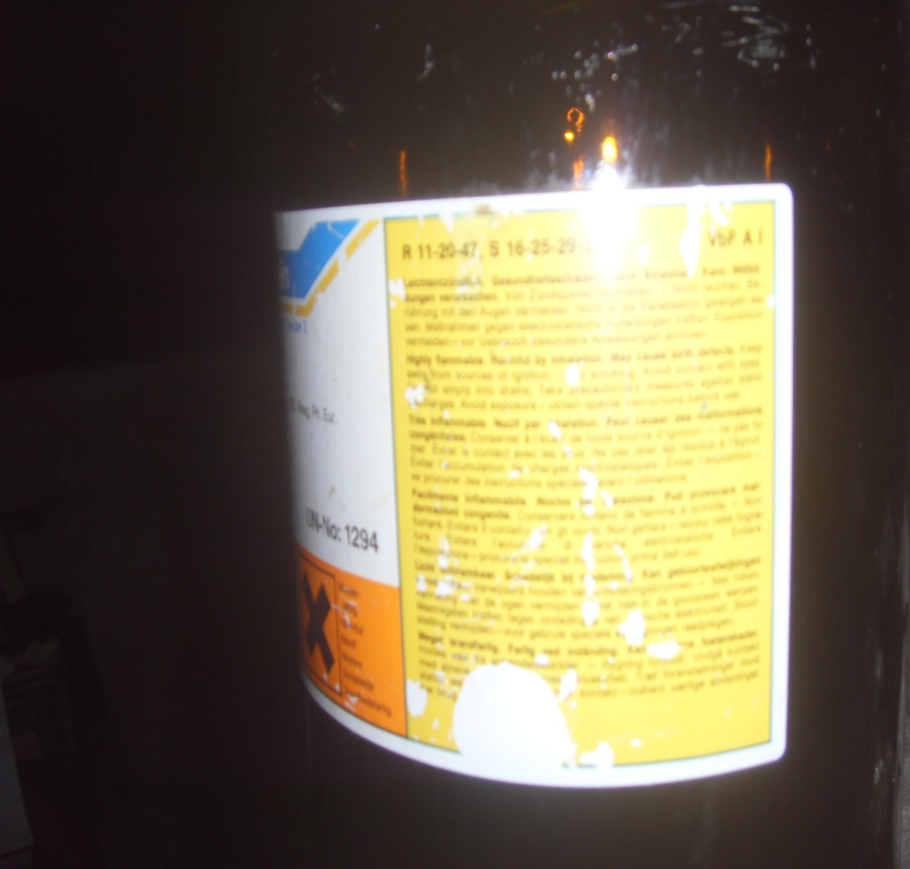
R11-20-47, S16-25-29-33-53
Interprétations :

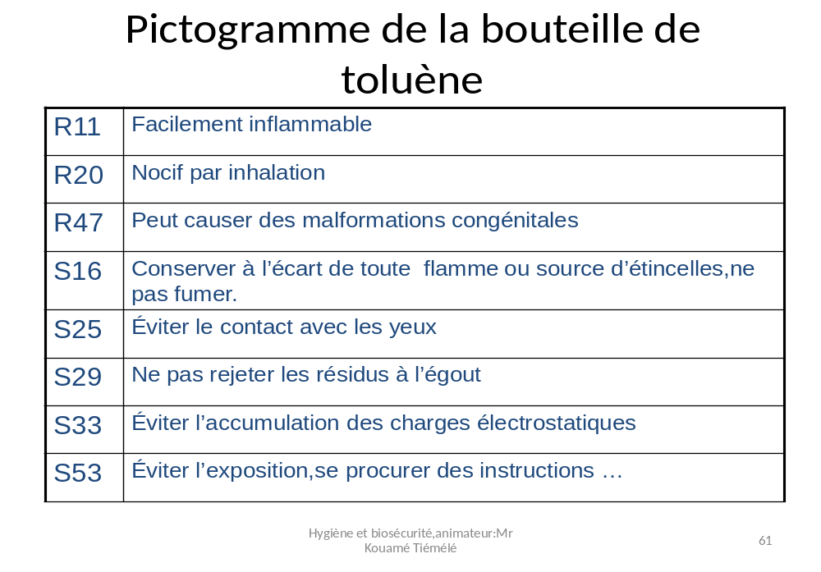
4-Prévention des risques thermiques
La prévention des risques thermiques repose sur la surveillance stricte et la maintenance périodique des sources thermiques. Le respect de règles de bonne conduite est acte de prévention. En effet, toute source thermique doit être isolée des combustibles et des comburants. Les thermostats de tous appareils thermogènes doivent être remplacés régulièrement.
Tous les réseaux électriques doivent être objet de surveillance et de maintenance strictes.
Aucune prise électrique ne doit être surchargée.
Il faut avoir les trois types d’extincteur (eau, CO2, poudre)

5-Prévention des risques physiques
Les risques physiques relèvent en majorité de l’architecture.
Les chutes de vitres et de mure ou de tout autre accessoire du bâtiment, doit amener les responsables à mettre en place une équipe d’entretien du bâtiment.
Tous les problèmes d’étanchéité, de fissures doivent être résolus dans les plus brefs délais pour éviter qu’il y ait l’écroulement de toute ou partie des bâtiments.
Les fuites d’eau à travers des murs, doivent être gérées aussi rapidement que possible.
Les aiguilles doivent être gérées avec les moyens appropriés.
Les gestes d’exposition aux piqures accidentelles doivent être évités.

6-Prévention des risques radioactifs
Les rayonnements α, β et γ produits par la radioactivité sont des rayonnements ionisants qui interagissent avec la matière en provoquant une ionisation.
L'irradiation d'un organisme entraine des effets qui peuvent être plus ou moins néfastes pour la santé, selon les doses de radiation reçues, la durée d'exposition (aigüe ou chronique) et le type de rayonnement concerné. Elle peut être associée à une contamination radioactive surfacique (fixée ou non fixée), ou volumique (appelée aussi atmosphérique).

Une substance radioactive doit être repérée par le symbole ☢ (Unicode 2622, UTF-8 E2 98 A2).
Une « substance radioactive » au sens règlementaire est une substance qui contient des radionucléides, naturels ou artificiels, dont l'activité ou la concentration justifie un contrôle de radioprotection⁹.
Un contrôle de radioprotection doit être établi dès lors que le débit de dose maximal susceptible d'être reçu par une personne présente est supérieur à 2.5 µSv/h¹⁰. À contrario, si ledébit de dose maximal subi est indiscutablement inférieur à cette valeur, la substance ou le produit ne relèvent pas de la législation sur la radioprotection, et ne justifient pas l'application des mesures de radioprotection correspondantes.

Les conséquences de la radioactivité sur la santé sont complexes. Le risque pour la santé dépend non seulement de l'intensité du rayonnement et la durée d'exposition, mais également du type de tissu concerné — les organes reproducteurs sont 20 fois plus sensibles que la peau (loi de Bergonié et Tribondeau ou loi de la radiosensitivité). Les effets sont différents selon le vecteur de la radioactivité :
- exposition à des rayonnements ionisants par une source radioactive à distance ;
- contamination radioactive si par exemple l'on ingère ou inhale un produit radioactif.
Les normes internationales, basées sur les conséquences épidémiologiques de l'explosion des bombes d'Hiroshima et Nagasaki, partent du principe que le risque pour la santé est proportionnel à la dose reçue et que toute dose de rayonnement comporte un risque cancérigène et génétique (CIPR 1990).
La réglementation pour la protection contre les radiations ionisantes est basée sur trois recommandations fondamentales :
- justification : on ne doit adopter aucune pratique conduisant à une irradiation, à moins qu'elle ne produise un bénéfice suffisant pour les individus exposés ou pour la société, compensant le préjudice lié à cette irradiation ;
- optimisation : l'irradiation doit être au niveau le plus bas que l'on peut raisonnablement atteindre ;
- limitation de la dose et du risque individuels : aucun individu ne doit recevoir des doses d'irradiation supérieures aux limites maximum autorisées.
De récentes études de l'IRSN s'intéressent aux effets de la contamination radioactive chronique, qui même à des faibles doses, pourraient ne pas être négligeables, et pourraient provoquer différentes pathologies atteignant certaines fonctions physiologiques (système nerveux central, respiration, digestion, reproduction)¹¹. Mais cette vision est contestée, et d'autres acteurs, dont notamment l'Académie de médecine, estiment au contraire que ces craintes sont inutiles¹²

Origines de la radioactivité
Nature de la source | Exposition humaine à la radioactivité selon l'OMS : mSv par personne et par an | Radioactivité naturelle en % | Radioactivité artificielle en %
Radon (gaz radioactif naturel dense souvent présent dans les rez-de-chaussées) | 1,3 | 42 %
Irradiation d'origine médicale (radiographies, scanners, radiothérapies, etc.) | 0,6 |  | 20 %
Éléments absorbés par alimentation (essentiellement du potassium 40 contenu naturellement dans les aliments) | 0,5 | 16 %
Rayonnement cosmique | 0,4 | 13 %
Rayonnement interne | 0,2 | 6 %
Autres origines artificielles sauf énergie nucléaire civile (industries minières diverses, retombées atmosphériques des essais nucléaires militaires, instruments de mesure, certaines méthodes de mesure industrielles (telles le contrôle de soudures par gammagraphie), etc.) | 0,1 |  | 3 %
Énergie nucléaire civile | 0,01 |  | 0,3 %
Total | 3,1 | 77 % | 23 %

Le principe retenu en radioprotection est de maintenir l'exposition au niveau le plus bas qu'il est raisonnablement possible d'atteindre (principe ALARA). Pour faciliter cette optimisation, les sites français exposés aux radiations ionisantes sont organisés en zones dont l'accès est plus ou moins restreint. Ces zones sont délimitées par les débits de doses suivants¹³ :
- zone bleue : d'environ 2,5 à 7,5 µSv⋅h⁻¹ ;
- zone verte : de 7,5 à 25 µSv⋅h⁻¹ ;
- zone jaune : de 25 µSv⋅h⁻¹ à 2 mSv⋅h⁻¹ ;
- zone orange : de 2 à 100 mSv⋅h⁻¹ ;
- zone rouge : > 100 mSv⋅h⁻¹.

7-Prévention des risques électriques
Nous utilisons l’électricité dans tous les services hospitaliers. Nous nous exposons ainsi aux risques électriques qui sont :
- L’électrisation qui est la réception d’une décharge non mortelle.
- L’électrocution qui est la réception d’une décharge mortelle.
- L’incendie

Pour prévenir le électrique, il se conformer aux règles de sécurité.
- Ne jamais travailler en milieu humide traversé par un fil électrique
- Ne jamais être en contacte avec un fil électrique dénudé.
- Ne jamais déposer des effets personnels dans une niche électrique
- Ne jamais faire d’une niche un magasin de stockage
- Ne jamais surcharger une prise électrique,
- Ne jamais intervenir sur un appareil électronique sous tension
- Avoir un extincteur fonctionnel à portée de main.

Chapitre V : Propreté et Traitement des Déchets
1-Propreté
La propreté est l’état d’une chose, d’une surface, d’un organe d’être débarrassé des indésirables. Elle a trois aspects: physique, microbiologique, chimique.
Pour assurer la propreté, l’operateur doit connaître le niveau de sécurité du ou des services ou locaux à tenir propres.
Il existe quatre niveaux de sécurité ;
Niveaux de sécurité
Ils traduisent le niveau de risque d’infection nosocomiale ou d’exposition à d’autres risques potentiels. Ils croissent en fonction des criticités des risques ou du profil indiciaire des dangers potentiels.
Les niveaux de sécurité
- 1: risques minimes
- 2: risques moyens
- 3: risques sévères
- 4: risques très élevés

CONTEXTE ET JUSTIFICATION
Dans l’optique de promouvoir la Qualité dans tous les secteurs de la vie,
Vu le taux impressionnant des infections nosocomiales dans nos services sanitaires, il est plus qu’obligatoire pour le personnel sanitaire de maîtriser le maintien de la propreté.
Objectif général
- Maîtriser la bonne pratique de la propreté
Objectifs spécifiques
- Identifier le niveau de sécurité du milieu à tenir propre
- Choisir la méthode de nettoyage
- Appliquer la méthode choisie suivant ses étapes.

Chapitre I : les niveaux de sécurité des services
Les niveaux de sécurité traduisent les niveaux d’exposition aux Dangers biologiques et autres. Ces niveaux sont en relation étroite avec l’hygiène du milieu, les types de manipulations, la qualité des travailleurs, l’architecture du milieu, son équipement en matière de protection…
Il existe cependant deux types de niveaux de sécurité : le niveau de sécurité standard et le niveau de sécurité opérationnel. Le premier ne prend en compte que les dangers biologiques, le second prend en compte tous les dangers du service. En cas de nettoyage, nous devons tenir compte du niveau de sécurité standard.

CLASSIFICATION DES ZONES A RISQUES
1  Risques minimes | 2  Risques moyens | 3  Risques sévères | 4  Risques très sévères
Hall d’entrée  réception  bureaux  Services administratifs  Maisons de retraite  Résidences pour personnes âgés | circulations  consultations  maternité  pharmacies  stérilisation  crèches  blanchisserie | réanimation  Service de soins  Radiologie  Hémodialyse  laboratoires  Cuisines  sanitaires | Blocs opératoires  néonatologie  Greffe  Services de brulés

Chapitre II : le Bio nettoyage
Le bio nettoyage consiste à utiliser des produits et des méthodes de nettoyage en harmonie avec la nature. Cette appellation définit également le procédé de nettoyage, applicable à une zone à risques, destiné à réduire, momentanément, la bio contamination d’une surface
Il est obtenu par la combinaison appropriée d’un nettoyage, d’une évacuation des produits utilisés et de la salissure à éliminer tout en appliquant un désinfectant non polluant.

II-1 Matériel de travail
- Gants de ménage
- Serpillère
- Brosse
- Balai
II-2 Produits de nettoyage
- Détergent
- Désinfectants
- Détergent-désinfectant.

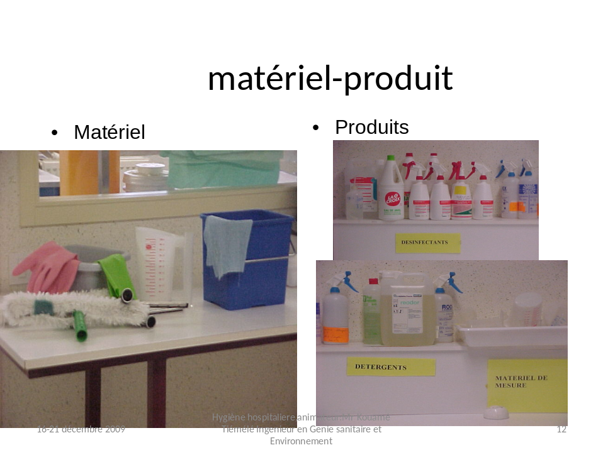

II-3 Choix de la méthode de travail
- Méthodes de travail
Il existe 2 méthodes de bio nettoyage
a1) Bio nettoyage séparé
Il consiste à appliquer différemment le détergent puis le désinfectant.
a11) les étapes du bio nettoyage séparé
- Éliminer les salissures libres (balayage)
- Éliminer les salissures avec le détergent (détergence)
- éliminer les eaux résiduelles
- Appliquer le désinfectant pour tuer les microbes
- Laisser agir selon la notice
- Éliminer le produit en fonction de ses effets rémanents
a2) le Bio nettoyage combiné
Il consiste à utiliser en même temps le détergent et le désinfectant.
a21) les étapes
- Éliminer les salissures libres (balayage)
- Appliquer le détergent-désinfectant
- Laisser agir
- Éliminer les eaux résiduelles
- Appliquer une deuxième fois le produit si celui-ci est rémanent/

RESUME SUR LA PROPRETE
Aspects | Actions | Activités | Résultats
Physique | Nettoyer | Balayage / détergence et rinçage | Absence de saletés ou salissures
Microbiologique | Désinfecter | Désinfection | Absence de microbes
Chimique | Rincer | Rinçage | Absence de molécules

Chapitre III : La propreté corporelle du personnel technique
Elle se résume à l’application du lavage des mains, de l’application des règles d’hygiène.
Différentes techniques du lavage des mains
Il existe différentes techniques de lavage des mains en milieu hospitalier.
- Lavage simple
Il s’effectue à l’aide d’un savon « doux » uniquement détergent et liquide .le savon en morceaux est proscrit.
Il a pour objectif d’éliminer les salissures et de réduire la flore transitoire par simple action mécanique. C’est le type de lavage à utiliser dans la vie courante et professionnelle avant et après tout geste présentant un bas niveau de risque infectieux.
- A l’arrivée et au départ du service
- Avant et après tout contact avec un patient.
- Entre deux activités.
- Après s’être peigné ou mouché,
- Après être allé aux toilettes
- Avant et après avoir fumé,
- Avant et après les repas,
- Avant et après le port de gants non stériles.

Le temps minimum de lavage : 30 secondes dont 15 pour chaque temps (savonnage et rinçage).
- Lavage hygiéniques (antiseptique)
Le lavage hygiénique des mains est une opération qui a pour but de réduire la flore transitoire en utilisant un savon antiseptique majeur.
C’est le type de lavage à réaliser avant tout acte de niveau de risque infectieux intermédiaire :
- pour tout acte invasif : pose de voie veineuse périphérique, de sonde vésicale, pansement, soins sur drains, cathéters …
- pour la manipulation de matériel stériles.
- Avant tout contact avec des patients immunodéprimés,
- Après les actes auprès des patients en chambre d’isolement septique.
- En cas de :
. Prise de bactéries résistantes aux antibiotiques
. Augmentation des infections nosocomiales.
- régulièrement dans les unités à hauts risques
- avant le port de gants stériles.

Le temps minimum de savonnage est de 30 à 60 secondes (temps nécessaire à l’action de l’antiseptique).
NB c’est la seule technique d’Hygiène des mains à utiliser :
- en cas de risque infectieux intermédiaire, lorsque les mains sont souillées et/ou mouillées non poudrées.
- En cas de contact avec du sang ou un liquide biologique,
- En cas de contact avec des matières organiques.

- Lavage chirurgical des mains.
IL s’effectue à l’aide d’un savon antiseptique majeur. Il a pour but d’éliminer la flore transitoire et réduire la flore résidente de façon prolongée. Il est réservé aux actes à haut risque infectieux :avant toute intervention chirurgicale au bloc opératoire mais aussi avant tout acte nécessitant une asepsie rigoureuse, exemples :
- pose de drains thoraciques, de voies centrales.
- Avant tout geste de radiologie interventionnelle.
Durée : 05 mn
- procédure :
- mouiller les mains et les avants bras,
- savonner puis rincer les mains et les avant-bras pendant 2 minutes,
- brosser les ongles uniquement à l’aide d’une brosse stérile ou à usage unique pendant 1 minute.
- Rincer les mains et poignets,
- Sécher avec un linge stériles à usage unique, ou un séchoir à air chaud.
On utilisera une eau bactériologiquement maîtrisée.

Différentes techniques d’asepsie des mains
ce sont des techniques basées sur la friction des mains et utilisant une solution hydro alcoolique.
Solutions utilisées
- solution hydro alcoolique (SHA)
Définition :
On appelle Solution Hydro Alcoolique (SHA), toute solution à séchage rapide destinée à l’Asepsie des mains et comportant un ou plusieurs agents antiseptiques dont l’alcool dont l’alcool et un ou plusieurs agents émollients protecteurs de la peau. Elle s’applique sur des mains propres et sèches par friction jusqu’à séchage spontané à l’air.
Des recommandations de la société française d’hygiène hospitalière (SFHH) ont été diffusées pour l’utilisation de ces solutions lors de procédures :
- de traitement hygiénique des mains par friction,
- de désinfection chirurgicale des mains par frictions.

Traitement hygiénique des mains par frictions
Elle a pour but d’éliminer ou de réduire la flore transitoire par frictions en utilisant un produit désinfectant ou SHA. Ce type de traitement serait efficace et aussi mieux tolérée grâce à la présence de protecteurs cutanés.
On préconise le remplacement du lavage simple des mains par un traitement hygiénique des mains par frictions pour des raisons de contrainte de temps ou l’absence de points d’eau ,sous réserve que les mains ne soient ni mouillées ,ni souillées ,ni poudrées.
Ceci permettra d’améliorer l’observance globale et pour réduire les dermatoses professionnelles.

Procédure :
- appliquer la solution hydro alcoolique et se frotter les mains en respectant le temps préconisé (30 à 60 secondes) ; paume, dos, espaces « interdigitaux, bord cubital jusqu’à séchage complet de la peau.
- Cette technique ne dispense pas du lavage simple des mains quand celles-ci sont souillées.

Recommandations spécifiques
Utiliser un traitement hygiénique par frictions en :
- situation d’urgence
- cas d’accès impossible à un poste de lavage,
- situation épidermique pour améliorer l’observance,
- cas d’intolérance aux savons désinfectants.
- Cas d’infestation fongique,
- Cas d’infection virale, à condition que le produit ait fait l’objet d’une validation pour usage.

Désinfection chirurgicale par frictions
Elle a pour but d’éliminer la flore transitoire et réduire la flore résidente de façon prolongée par frictions chirurgicales en utilisant un produit désinfectant (SHH)
Elle présente une efficacité et une rémanence identiques voire supérieures au lavage chirurgical et serait mieux tolérée grâce à la présence des protecteurs cutanés. Comme la friction simple, elle est toujours réalisée sur des mains propres, sèches et non poudrées.
Procédure :
- lavage simple des mains (eau du réseau) et avant-bras, coude inclus,
- brossage des ongles (brosse stérile ou à usage unique) 1 mn (30 secondes/main)
- rinçage soigneux pour prévenir les réactions exothermiques,
- séchage soigneux des mains à l’aide de papier à usage unique non stérile.
- 1ère friction des mains aux coudes inclus jusqu’à séchage complet. (temps supérieur ou égal à 1 minute.)

NB : Actuellement les gels hydro alcool sont utilisés en inter tâches.
Traitement des effets vestimentaires professionnels
Ces effets sont délicats et dangereux. Il faut les traiter avec précaution.
- il faut les tremper 30 minutes à 1 heure dans de l’eau de javel au 1/10 è.
- les laver ensuite avec du détergent.
NB leur transport doit se faire dans du plastique étanche.
IV-GESTION DES DECHETS
DECHETS MEDICAUX
- COMPOSITION DES DECHETS MEDICAUX
Les déchets médicaux regroupent deux types de déchets:
- Les déchets biomédicaux (dangereux)
- Les déchets assimilés aux déchets ménagers.
1-1 Les déchets biomédicaux
Ils sont communément appelés Déchets issus des Activités de Soin (DAS). Ils sont constitués de matières et matériel souillés ou contaminés par des produits pathologiques ou produits dangereux, par des pièces anatomiques. Ils sont en quatre sous groupes:
- Matériel tranchant et coupant ,
- Matières organiques infectieux,
- Matières non organiques infectieux,
- Matières dangereuses.

1-2 les déchets assimilés aux déchets ménagers
Ils sont composés de:
- Matériel de bureau
- Déchets alimentaires,
- Déchets végétaux,
- Déchets issus de matériaux de construction
Tous ces déchets sont supposés souillés et traités comme tels.
V-GESTION DES DECHETS
Elle se fait en fonction de la typologie des déchets.
Typologie:
- Déchets solides
- Déchets liquides
- Déchets gazeux
V-1- ETAPES DE LA GESTION DES DECHETS
- Déchets solides
- Tri à la production
- Pré traitement
- Pré collecte et conditionnement
- Entreposage
- Collecte
- Traitement
V-2-GESTION DES DECHETS LIGUIDES
Elle doit se faire dans une station de traitement au sein du centre de santé.
Toutes les canalisations doivent aboutir à la station.
Les liquides drainés doivent subir les opérations suivantes :
Dégrillage
. Dessablage
. Déshuilage
.Traitement final
Le traitement final devra se faire dans un bac de traitement. Un traitement chimique est souhaité. Des contrôles qualité devront être effectués avant et après traitement. Le produit final devra être conforme aux normes. Les liquides ainsi traités peuvent rejoindre le réseau des eaux usés.

Traitement des déchets
C’est un processus complexe. Elle obéit en réalité à deux méthodes :
- Recyclage des déchets
- Élimination des déchets
Recyclage des déchets
Le recyclage des déchets est un processus technique permettant leur réutilisation en leur forme et nature initiales microbiologiquement maîtrisées ou sous la forme d’autres produits dérivés.
Élimination des déchets
Un processus technique permettant de se débarrasser définitivement des déchets.
- Incinération
- Enfouissement technique
- épandage dans la nature après prétraitement.
V-3-GESTION DES DECHETS GAZEUX
- Entretien reguliers des conduits gazeux
- Surveillance des dates de peremption des raccods de gaz.
- Aspiration
- Consomption
- neutralisation

Schéma général de gestion des déchets solides

Matériel ou matière saine,
propre

usage

Déchets

Identification

Pré-collecte

Tri Classification

Stérilisation thermique
Prétraitement
Stérilisation chimique
Circuit des déchets
ménagers

Entreposage

Collecte

Traitement

Incinération

Enfouissement de Enfouissement ou
cendres ou revalorisation Rejet
revalorisation
VI-COMPORTEMENTS A RISQUES
- Onychophagie
- Consommation d’aliments en milieux de sécurité 2,3,4.
- Manipulation de poignées avec des gants,
- Port de blouse en salles de réunion, restaurants, bureaux administratifs, salle d’informatique, salle d’étude, salle de cours magistraux.
Les enjeux
- Academique,
- Professionnel,
- Environnemental,
- Sanitaire (sante publique)
- Economiques
- Pour un developpement durable.

CONCLUSION

La sécurité dans les services de santé fait partie des soins des malades et du personnel.
Si elle est mal assurée, elle expose aux dangers et risques dont les contaminations et surtout les infections nosocomiales, les épidémies. Il est donc obligatoire que tout agent de santé maîtrise sa gestion. La satisfaction de tous les enjeux en dépend.

